CONVERGENZA E GENERALIZZAZIONE NELLE
RETI NEURALI QUANTISTICHE

Andrea Ceschini, Leonardo Lavagna, Francesca De Falco, Antonello Rosato, Massimo Panella

Dipartimento di Ingegneria dell’Informazione, Elettronica e Telecomunicazioni (DIET)

Università degli Studi di Roma “La Sapienza”
Via Eudossiana 18, 00184 Roma

I modelli di Deep Learning (DL) hanno ottenuto risultati all’avanguardia in varie applicazioni, ma il loro elevato numero di parametri li rende difficili da addestrare. Questa difficoltà è esacerbata dal vasto volume di dati e dalla significativa quantità di risorse computazionali richieste, rendendo dunque indispensabile lo sviluppo di sistemi e algoritmi di apprendimento scalabili.
L’avvento del Quantum Machine Learning (QML) e delle Reti Neurali Quantistiche (QNN) offre una nuova prospettiva per superare le odierne sfide computazionali ed energetiche. Il QML sfrutta le leggi della meccanica quantistica per gestire in modo efficiente dati su larga scala ed eterogenei, con la promessa di una notevole accelerazione rispetto agli algoritmi classici [1], mentre le QNN puntano a rivoluzionare l’elaborazione dei dati nei modelli di DL attraverso quantum feature map nello spazio di Hilbert, apprendendo in maniera più efficace i pattern nascosti tra i dati [2]. Le QNN si avvalgono di circuiti quantistici parametrizzati che permettono di manipolare arbitrariamente i qubit sottostanti, rendendoli adatti agli attuali dispositivi Noisy Intermediate-Scale Quantum (NISQ).
Sebbene le QNN abbiano mostrato risultati promettenti rispetto ai corrispettivi classici, la loro efficienza ed effettiva applicabilità in contesti reali è stata scarsamente trattata in letteratura. La presente attività di ricerca ha dunque riguardato lo studio e lo sviluppo di algoritmi di apprendimento quantistico efficienti, in grado di garantire un addestramento ottimale delle QNN per applicazioni reali. In particolare, è stato proposto un framework basato su ensemble classici di QNN per mitigare le attuali limitazioni hardware dei NISQ [3]. Sono state considerate molteplici istanze di sotto-modelli di QNN, con gli output aggregati tramite bagging, ed è stata condotta un’analisi variando il numero di layer. Il razionale dietro questo approccio consiste nell'utilizzare diversi quantum weak learner per migliorare le performance rispetto a una QNN più grande e ricca di parametri, riducendo il costo dell’addestramento, mitigando il rumore e il fenomeno dei barren plateau. Inoltre, questo metodo permette la costruzione di modelli quantistici robusti anche su dispositivi NISQ di dimensioni ridotte. Test estesi hanno confermato l’efficacia di questo approccio sia in simulazioni noiseless, con il bagging che ha superato il modello base nel mitigare il rumore su hardware quantistico IBM.

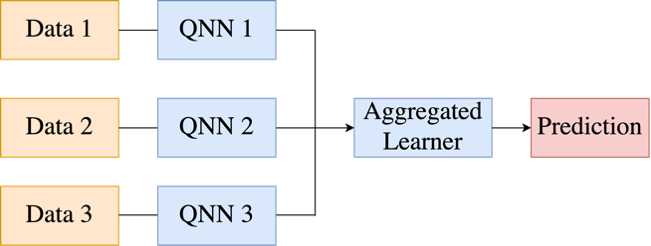

Schema di bagging con diverse istanze di QNN.
In termini di capacità di generalizzazione e di “overparametrizzazione”, la ricerca ha investigato per la prima volta un approccio di dropout completamente quantistico [4], basato sull’eliminazione stocastica di gate rotazionali durante l’addestramento. Sono state definite diverse strategie di dropout quantistico, favorendo la generalizzazione dei modelli di QNN ed evidenziando come tale approccio mantenga inalterate le caratteristiche di espressività ed entanglement della rete.

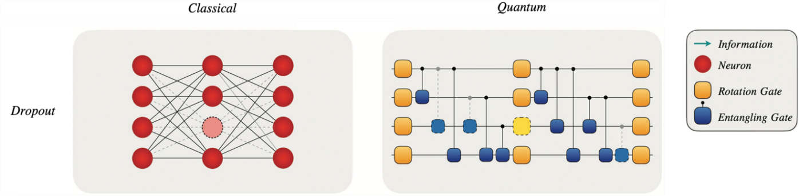
Differenze architetturali tra dropout classico e dropout quantistico.

Ulteriori attività di ricerca hanno riguardato gli algoritmi quantistici variazionali per problemi di ottimizzazione combinatoria di tipo Quantum Approximate Optimization Algorithm (QAOA). Al fine di rendere più efficiente il processo di training è stato proposto l’algoritmo MultiAngle QAOA layerwise [5], che permette una maggiore espressività del modello attraverso parametri addestrabili iterativamente layer per layer. Infine, la ricerca si è estesa anche all’implementazione di modelli quantistici ibridi per l’analisi di serie temporali [6] e alla classificazione di patologie in ambito sanitario in contesti di few-shot learning [7].

La presente ricerca è stata svolta nell’ambito del “CENTRO NAZIONALE PER HPC, BIG DATA E COMPUTAZIONE QUANTUM” (CN1, Spoke 10), PNRR - Missione 4 - Componente 2 - Investimento 1.4, finanziato dall’Unione Europea – Next generation EU, CN00000013, CUP B83C22002940006.

Riferimenti bibliografici
- C. Ciliberto, et al., “Quantum machine learning: a classical perspective”, Proc. of the Royal Society A: Mathematical, Physical and Eng. Sciences, vol. 474, no. 2209, p. 20170551, 2018.
- A. Abbas, D. Sutter, C. Zoufal, A. Lucchi, A. Figalli, S. Woerner, “The power of quantum neural networks”, Nature Computational Science, vol. 1, no. 6, pp. 403-409, 2021.
- M. Incudini, M. Grossi, A. Ceschini, A. Mandarino, M. Panella, S. Vallecorsa, D. Windridge, “Resource saving via ensemble techniques for quantum neural networks”, Quantum Machine Intelligence, vol. 5, no. 2, pp. 1-24, 2023.
- F. Scala, A. Ceschini, M. Panella, D. Gerace, “A General Approach to Dropout in Quantum Neural Networks”, Advanced Quantum Technologies, 2023 (early access).
- L. Lavagna, A. Ceschini, A. Rosato, M. Panella, “A Layerwise-Multi-Angle Approach to Fine-Tuning the Quantum Approximate Optimization Algorithm”, Proc. of Int. Joint Conf.on Neural Networks (IJCNN 2024), Yokohama, Giappone, 30 giugno-5 luglio, 2024 (in stampa).
- F. De Falco, L. Lavagna, A. Ceschini, A. Rosato, M. Panella, “Evolving Hybrid Quantum-Classical GRU Architectures for Multivariate Time Series”, submitted to IEEE Int.Workshop on Machine Learning for Sig. Proc. (MLSP 2024), Londra, U.K., 22-25 settembre, 2024.
- A. Verdone, F. Succetti, A. Ceschini, A. Rosato, A. Fioravanti, M. Panella, “A Hybrid Quantum-Neural Network for Heart Disease Classification”, submitted to IEEE Int. Workshop on Machine Learning for Sig. Proc. (MLSP 2024), Londra, U.K., 22-25 settembre, 2024.

